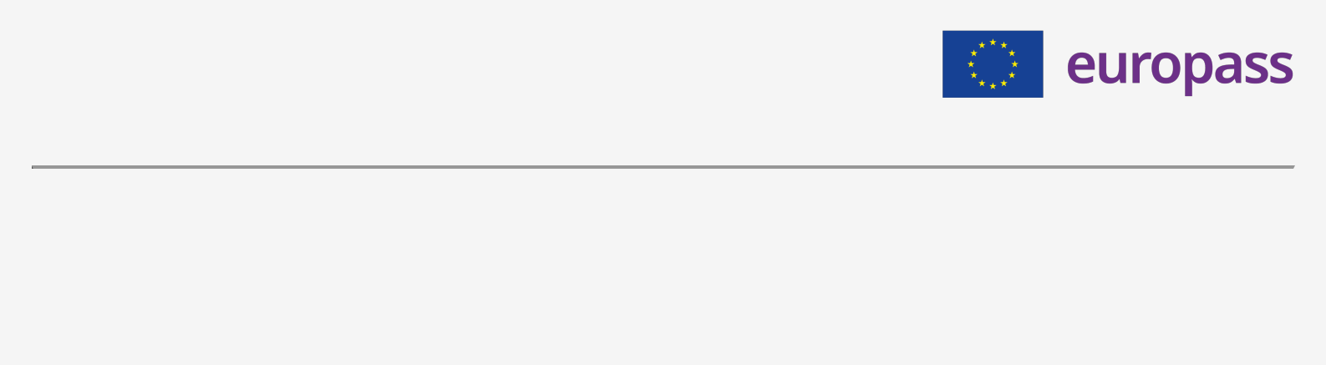**David Sánchez Cabanillas**

**Fecha de nacimiento:** 30/08/2008  **Nacionalidad:** Española  **Género:** Masculino  **Número de teléfono:**

(+34) 662024703 (Móvil)  **Dirección de correo electrónico:** [nalaronipin@gmail.com](mailto:nalaronipin@gmail.com) 

**Dirección:** C/ Sant Jordi, 127, 1º 1ª, 07720, Es Castell, España (Domicilio)

**EDUCACIÓN Y FORMACIÓN**



11/09/2020 – 21/06/2024 Mahon, España

**EDUCACIÓN SECUNDARIA** IES Joan Ramis i Ramis



**Web** <https://iesjoanramis.org>** Nivel en el MEC** Nivel 3 EQF-MEC

20/09/2024 – ACTUAL Mahon, España

**CICLO FORMATIVO DE GRADO MEDIO EN SISTEMAS MICROINFORMÁTICOS Y REDES** IES Joan Ramis i Ramis



**Web** <https://iesjoanramis.org>** Nivel en el MEC** Nivel 4 EQF-MEC

**COMPETENCIAS DE IDIOMAS**



Lengua(s) materna(s): **ESPAÑOL** | **CATALÁN**

Otro(s) idioma(s):

|  |  |  |  |  |  |  |
| --- | --- | --- | --- | --- | --- | --- |
|  | **COMPRENSIÓN** | | **EXPRESIÓN ORAL** | | **EXPRESIÓN** |  |
|  | **ESCRITA** |  |
|  |  |  |  |  |  |
|  | Comprensión | Comprensión | Producción oral | Interacción oral |  |  |
|  | auditiva | lectora |  |  |
|  |  |  |  |  |
| **INGLÉS** | B2 | B2 | B2 | B2 | B2 |  |
|  |  |  |  |  |  |  |



*Niveles: A1 y A2 (usuario básico), B1 y B2 (usuario independiente), C1 y C2 (usuario competente)*

**COMPETENCIAS DIGITALES**



Experiencia en lenguajes de programación como Java, Python y C  Desarrollo web  Trabajo en equipo  Resolucin de problemas  Web: Html, JavaScript  Organizacin y puntualidad  Responsabilidad en el trabajo